*ПРИЛОЖЕНИЕ 3*

**Руководство пользователя**

**Общие сведения о программе**

Программа на языке программирования C++, которая реализует арифметико-логическое устройство (АЛУ) для заданного набора операций с учетом ограничений на код выполнения операций.

Для варианта № 1-22 приведён следующий набор исходных данных и ограничений для проектирования АЛУ:

• Операции: × — умножение обыкновенное; ≡ — эквивалентность.

• Код выполнения операции (код ВО) — прямой код (ПК).

• Флаги: OV — признак арифметического переполнения; С — признак переноса (заема) из старшего разряда.

• Тип управляющего автомата (тип УА) — "жесткая логика", автомат Мили.

**Описание установки и запуска**

Для использования программы потребуются:

1. Операционная система Windows Server 2008 SP2 (x86 и x64) или более поздняя версия;

2. Microsoft .NET Framework 3.0 или более поздняя версия.

**Инструкции по работе**

После запуска вы увидите главное окно программы, которое изображёно на рис.П3.1.

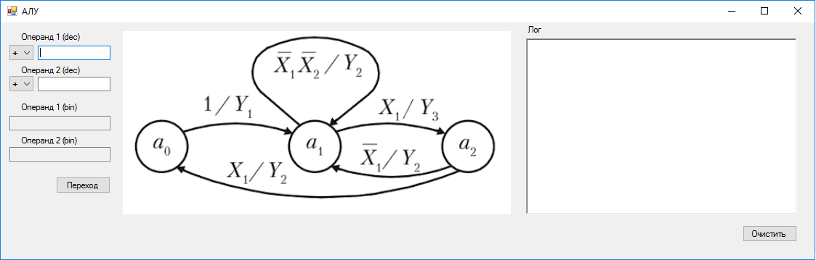

Рис.П3.1. Главное окно программы

Главное окно содержит:

* операнд 1 (dec) — поле для ввода 1-го операнда в десятичной системе счисления;
* операнд 2 (dec) — поле для ввода 2-го операнда в десятичной системе счисления;
* comboBox1 — позволяет выбрать знак 1-го операнда;
* comboBox2 — позволяет выбрать знак 2-го операнда;
* операнд 1 (bin) — 1-ый операнд, переведённый из десятичной системы счисления в двоичную;
* операнд 2 (bin) — 2-ой операнд, переведённый из десятичной системы счисления в двоичную;
* переход — кнопка перехода по состояниям автомата;
* граф — отображает текущее состояние автомата;
* лог — результат действий программы.

Результат работы программы (переход от 0-го состояния во 2-е) при заданных значениях для операнда 1 = 14988 и операнда 2 = 1206 представлен на рис.П3.2.

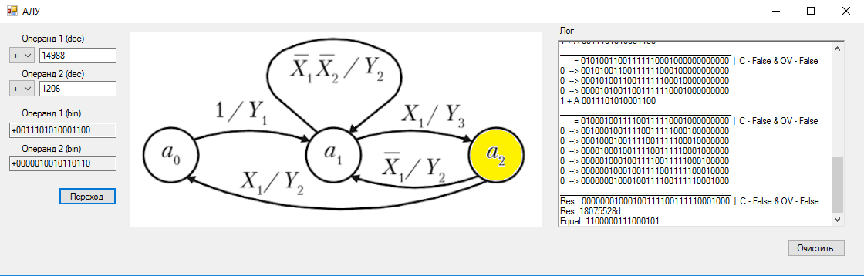

Рис.П3.2. Результат работы программы